MỤC LỤC
Phần I: Đặt vấn đề 1
- Lý do chọn đề tài 1
- Phạm vi nghiên cứu 1
Phần II: Giải quyết vấn đề 2
- Cơ sở lý luận 2
- Đặc tính cơ bản của dạy học theo định hướng hình thành và phát triển năng lực người học. 2
- Ưu điểm của dạy học theo định hướng phát triển năng lực người học
3
- Phương pháp dạy học theo định hướng hình thành và phát triển năng lực người học. 3
- Cơ sở thực tiễn 3
- Các giải pháp 3
- Dạy bài “Định lý Pytago” hình học 7 theo định hướng phát triển năng lực 4
Phần III: Kết luận, khuyến nghị 10
Phần IV: Phụ lục 11
Minh họa bài giảng thực tế đã xây dựng 11
Một vài gợi ý dạy bài “Tính chất ba đường trung tuyến của tam giác” theo định hướng phát triển năng lực. 14

PHẦN I. ĐẶT VẤN ĐỀ
I. Lý do chọn đề tài
Cuộc cách mạng công nghiệp 4.0 đang phát triển mạnh mẽ trên thế giới, giúp cho cuộc sống của con người ngày càng hiện đại và tốt đẹp hơn. Tuy nhiên nó đặt ra yêu cầu cho mỗi quốc gia về một nguồn nhân lực có chất lượng cao. Vì thế giáo dục và đào tạo có sứ mệnh vô cùng to lớn để chuẩn bị nguồn nhân lực đáp ứng nhu cầu phát triển của đất nước trong tương lai. Đó là một thế hệ người học, người lao động tích cực, chủ động, sáng tạo, có khả năng đáp ứng những nhu cầu của thị trường lao động khi Việt Nam gia nhập nền kinh tế thế giới trong thời kì toàn cầu hóa.
Học để cùng chung sống, học để tự khẳng định mình - những mục đích học được nhấn mạnh bởi UNESCO. Vấn đề đổi mới căn bản, toàn diện Giáo Dục đã được thông qua tại Hội nghị lần thứ 8 Ban Chấp hành Trung ương Đảng Cộng sản Việt Nam (khóa XI). Mục tiêu đổi mới Giáo Dục là nhằm góp phần chuyển nền Giáo Dục nặng về truyền thụ kiến thức sang nền Giáo Dục phát triển toàn diện cả về phẩm chất, năng lực và phát huy tốt nhất tiềm năng của mỗi học sinh. Vì thế dạy học theo định hướng phát triển năng lực là yêu cầu cấp bách đối với từng giáo viên.
Ở cấp THCS, môn Toán nói chung và môn Hình học nói riêng giữ một vị trí rất quan trọng, xuyên suốt. Trong môn học này, học sinh được học nhiều kiến thức, nhiều phương pháp suy luận, rèn luyện kỹ năng tính toán, vẽ hình. Trong quá trình giảng dạy, tôi luôn suy nghĩ, tìm tòi các phương pháp giảng dạy phù hợp với từng bài học để phát huy tối đa năng lực của học sinh. Vì thế tôi chọn đề tài Dạy bài “Định lí Pytago” Hình học 7 theo định hướng phát triển năng lực.
II. Phạm vi nghiên cứu
Nêu ra một số phương pháp dạy học phù hợp với mục tiêu và nội dung kiến thức của bài Định lí Pytago trong chương trình Hình học 7 Chương II.
- Cho học sinh nghiên cứu và phân tích một số bài toán thực tiễn cụ thể để học sinh phát triển năng lực hợp tác nhóm, năng lực giải quyết vấn đề, năng lực tự nghiên cứu…
- Từ đó định hướng tư duy cho học sinh cách thức giải quyết vấn đề trong những tình huống hoặc bài tập tương tự hoặc sáng tạo ra những cách giải quyết mới.
Đối tượng nghiên cứu: Học sinh lớp 7 trường THCS Ngọc Lâm

PHẦN II. GIẢI QUYẾT VẤN ĐỀ
I. Cơ sở lý luận
1. Đặc tính cơ bản của dạy học theo định hướng hình thành và phát triển năng lực người học.
Dạy học theo định hướng hình thành và phát triển năng lực người học không chỉ chú trọng phát triển các năng lực chung, cốt lõi mà còn chú trọng phát triển cả năng lực chuyên môn (môn học). Do đó, cần tăng cường gắn hoạt động trí tuệ với hoạt động thực hành, ứng dụng trong thực tiễn. Tăng cường việc học tập theo nhóm, cộng tác, chia sẻ nhằm phát triển nhóm năng lực xã hội.
Việc đánh giá kết quả học tập không lấy việc kiểm tra khả năng tái hiện kiến thức đã học làm trung tâm, mà cần chú trọng đánh giá khả năng vận dụng một cách sáng tạo tri thức trong những tình huống sáng tạo khác nhau.
Một số đặc tính cơ bản của dạy học phát triển năng lực:
- Dạy học lấy học sinh làm trung tâm.
- Dạy học đáp ứng các đòi hỏi của thực tiễn, hướng nghiệp và phát triển.
- Linh hoạt và năng động trong việc tiếp cận và hình thành năng lực.
- Những năng lực cần hình thành cho người học được xác định một cách rõ ràng. Chúng được xem là tiêu chuẩn để đánh giá kết quả học tập.
Dạy học theo hướng phát triển năng lực người học tăng cường các hoạt động; tăng cường tính thực tế, tính mục đích; gắn hơn nữa với đời sống hiện thực, hỗ trợ học tập suốt đời; hỗ trợ việc phát huy thế mạnh cá nhân; quan tâm hơn đến những gì học sinh được học và học được.
2. Ưu điểm của dạy học theo định hướng phát triển năng lực người học
Những ưu điểm của dạy học theo định hướng phát triển năng lực người học:
  - Cho phép cá nhân hoá việc học: trên cơ sở mô hình năng lực, người học sẽ bổ sung những thiếu hụt của cá nhân để thực hiện những nhiệm vụ cụ thể của mình.
  - Chú trọng vào kết quả đầu ra.
  - Tạo ra những cách thức riêng, linh hoạt, phù hợp với đặc điểm và hoàn cảnh của cá nhân nhằm đạt tới những kết quả đầu ra.
  - Hơn nữa, dạy học theo định hướng phát triển năng lực người học còn tạo khả năng cho việc xác định một cách rõ ràng những gì cần đạt và những tiêu chuẩn cho việc đo lường kết quả.
3. Phương pháp dạy học theo định hướng hình thành và phát triển năng lực người học.
Dạy học theo hướng phát triển năng lực người học thì phương pháp dạy học không chỉ chú ý tới mặt tích cực hoá hoạt động học tập của học sinh mà còn chú ý rèn luyện năng lực giải quyết vấn đề gắn với những tình huống thực, với hoạt động thực hành, thực tiễn. Tăng cường hoạt động nhóm, đổi mới quan hệ giáo viên – học sinh theo hướng cộng tác, nhằm phảt triển năng lực cá nhân, năng lực xã hội,... Bên canh việc học tập những kiến thức, kĩ năng riêng lẻ thuộc các môn học cần bổ sung các chủ đề học tập theo hướng tích hợp.
II. Cơ sở thực tiễn
Về phía nhà trường: Nhà trường đã tổ chức cử giáo viên tham gia các lớp bồi dưỡng, tập huấn về phương pháp dạy học tích cực. Triển khai việc đổi mới sinh hoạt chuyên môn dựa trên nghiên cứu bài học. Đầu tư cơ sở vật chất phục vụ đổi mới phương pháp dạy học.
Về phía giáo viên: Những năm gần đây, đa số giáo viên đã bắt đầu nhận thức được sự quan trọng, tính cấp thiết về việc đổi mới phương pháp dạy học tích cực hơn so với trước. Trong giờ học, các thầy cô đã chú trọng hơn bồi dưỡng kĩ năng tư duy cho học sinh bên cạnh việc hình thành và xây dựng tri thức. Tuy nhiên vẫn còn một bộ phận thầy cô giáo chưa quan tâm đúng mức việc rèn luyện kĩ năng này cho học sinh, hoặc chỉ thực hiện 1 phần nhỏ trong các thao tác hình thành tư duy tích cực cho học sinh. Bên cạnh đó áp lực thi cử vẫn còn nặng nề, dẫn đến việc chạy theo thành tích, chỉ đưa ra các dạng bài tập khuôn mẫu để học sinh luyện đi luyện lại, kìm hãm sự phát triển tư duy của các em.
Về phía học sinh: Các em đều mong muốn được học tập một cách tích cực, chủ động. Tuy nhiên việc cải cách giáo dục chưa đồng bộ, từ tiểu học các em chưa được làm quen nhiều với các phương pháp tư duy mới nên vẫn còn nhiều lúng túng khi phải suy nghĩ, tìm tòi, đi sâu tìm hiểu bài toán. Một bộ phận không nhỏ học sinh chưa chủ động trong việc nghiên cứu bài học, chưa tự lực trong các hoạt động học tập cũng như khám phá kiến thức. Các em vẫn còn máy móc, rập khuôn khi áp dụng các kiến thức đã học.
III. Các giải pháp
Để triển khai một cách hiệu quả, dạy học phát triển năng lực cần phải:
  - Đánh giá “năng lực” của học sinh hơn là thời gian học.
  - Khai thác các thế mạnh của công nghệ cho việc dạy và học. Hướng dẫn qua máy tính cho chúng ta khả năng cá nhân hóa việc học cho mỗi học sinh. Bởi vì mỗi học sinh ở một tốc độ khác nhau và đến trường với kiến thức khác nhau, đây là một yêu cầu cơ bản của dạy học dựa trên năng lực.
  - Thay đổi căn bản vai trò của giáo viên, khi các giáo viên trước kia thường làm việc với học sinh theo các lớp, dạy học theo lịch trong một số tuần quy định, giáo viên là người trực tiếp đưa hướng dẫn và kiểm soát quá trình học tập. Đối với học sinh, điều này không phù hợp. Một số học sinh sẽ cần chậm lại, một số khác có thể cần hoạt động nhanh hơn. Học tập dựa trên phát triển năng lực làm thay đổi vai trò của giáo viên từ “một nhà hiền triết, suối nguồn của tri thức” đến “người hướng dẫn, đồng hành”. Các giáo viên làm việc với học sinh, hướng dẫn chúng học tập, trả lời các câu hỏi, hướng dẫn thảo luận và giúp học sinh tổng hợp và áp dụng kiến thức
  - Xác định năng lực và phát triển các đánh giá phù hợp, tin cậy. Tiền đề cơ bản của dạy học phát triển năng lực là chúng ta xác định những năng lực nào cần hình thành cho học sinh và có minh chứng cho các năng lực đó khi học sinh tốt nghiệp. Điều này có nghĩa là chúng ta phải xác định các năng lực một cách rất rõ ràng. Lấy nhu cầu của xã hội tương lai làm cơ sở. Khi các năng lực được thiết lập, chúng ta cần các chuyên gia đánh giá để đảm bảo rằng chúng ta đo lường được một cách chính xác nhất có thể.
IV. Dạy bài “Định lý Pytago” hình học 7 theo định hướng phát triển năng lực.
Trong thiết kế bài giảng này, phương pháp dạy học truyền thống vẫn tồn tại nhưng được giảm thiểu ở mức tối đa đủ để phát huy ưu điểm của nó. Phần lớn thời gian còn lại để tổ chức các hoạt động cho học sinh bằng việc nghiên cứu trước các nội dung kiến thức liên quan đến bài học, các hoạt động trải nghiệm để phát hiện vấn đề, các hoạt động giải quyết vấn đề thực tiễn.
Vì vậy trong mỗi hoạt động hình thành kiến thức của tiến trình bài giảng đều gồm 3 bước :
- Bước 1: Phát hiện, nêu vấn đề học tập
- Bước 2 : Tổ chức thảo luận, nghiên cứu vấn đề
- Bước 3 : Rút ra kết luận để hình thành kiến thức
Sau khi hình thành kiến thức, học sinh có cơ sở vận dụng để giải quyết các bài toán thực tiễn liên quan.

1. Mục tiêu của bài học: Sau khi học xong bài học, học sinh có khả năng
a) Kiến thức: - Phát biểu được định lý Pytago và nhận biết được mối quan hệ giữa ba cạnh của một tam giác vuông.
- Phát biểu được định lý Pytago đảo.
b) Kĩ năng: - Tính được số đo một cạnh của tam giác vuông khi biết độ dài hai cạnh còn lại.
- Nhận biết được một tam giác có vuông hay không khi biết độ dài ba cạnh của tm giác.
- Giải quyết một số vấn đề thực tế bằng cách áp dụng định lý Pytago.
c) Thái độ: Rèn tính cẩn thận, chính xác.
- Nghiêm túc và hứng thú học tập.
d) Định hướng phát triển năng lực
- Năng lực chung: giao tiếp, hợp tác, giải quyết vấn đề, tự học
- Năng lực chuyên biệt: sử dụng công cụ toán học, tính toán, tư duy logic

2. Các phương pháp dạy học
- PPDH giải quyết vấn đề; PPDH theo nhóm; PPDH trải nghiệm

3. Các phương tiện dạy học:
- Máy chiếu; phần mềm powerpoint, sketchpad; bảng hoạt động nhóm, phiếu học tập cá nhân, bút dạ…
- Phiếu đánh giá hoạt động nhóm, hoạt động cá nhân.

4. Các hoạt động dạy và học
4.1 Các nhiệm vụ học sinh cần chuẩn bị trước tại nhà:
Các yêu cầu mà giáo viên giao trước tại nhà đòi hỏi học sinh phải tự tìm hiểu các kiến thức liên quan đến vấn đề sắp học, tìm tòi cách giải cho một tình huống có vấn đề. Điều này nhằm khơi gợi hứng thú học tập cho học sinh, tăng cường năng lực tự nghiên cứu và năng lực giải quyết vấn đề. Vì thế trước tiết học này tôi giao cho học snh những nhiệm vụ sau:
- Tìm hiểu các mối liên hệ về cạnh và góc của tam giác vuông
- Cắt dán và ghép hình theo phiếu bài tập giao về nhà:
1/ Cắt 8 tam giác vuông bằng nhau, gọi độ dài hai cạnh góc vuông là a và b, gọi độ dài cạnh huyền là c
Cắt 2 hình vuông bằng nhau, có độ dài mỗi cạnh là a + b
2/ Dán 4 tam giác vuông vào mỗi hình vuông sao cho
+ Các tam giác không có phần nào chồng lên nhau
+ Phần còn lại không bị che khuất là các hình vuông
*Nhận xét:
1/ Dựa vào diện tích của các tam giác vuông và các hình vuông, hãy tìm hiểu và nhận xét về mối quan hệ giữa c² và a²+ b²
2/ Nhận xét mối quan hệ giữa các cạnh của tam giác vuông
- Nêu và dự đoán vấn đề: Đây là hình ảnh 1 cái tủ đã được lắp đặt xong và đặt ngay ngắn trong phòng. Trong thực tế tủ thường được lắp ghép dưới dạng nằm trên mặt đất rồi mới dựng lên. Hãy quan sát kích thước tủ và chiều cao tường, dự đoán xem khi lắp xong có dựng được tủ lên không.
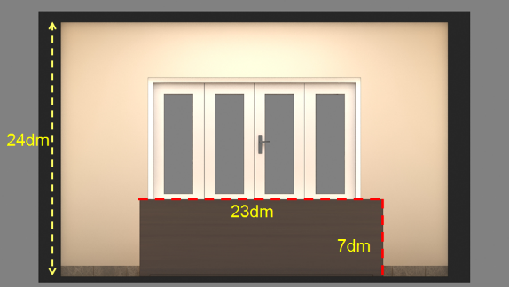
Học sinh nhận thấy chiều cao của tủ thấp hơn chiều cao của tường nên đa số đưa ra giả thuyết là tủ sẽ dựng lên được. Giả thuyết sẽ được kiểm chứng ở cuối bài sau khi học sinh đã biết về định lí Pytago.
4.2 Các hoạt động dạy học trên lớp
a) Hoạt động 1: Nghiên cứu và phát hiện mối quan hệ giữa 3 cạnh của tam giác vuông
- HS trả lời câu hỏi: ? Thế nào là tam giác vuông? Các góc nhọn của tam giác vuông có mối liên hệ gì?
- HS hoạt động cá nhân thực hành đo đạc theo yêu cầu Bài 1ª PHT:
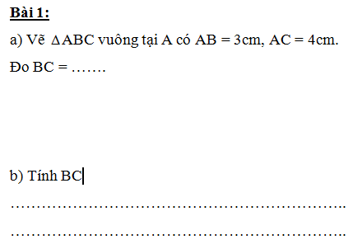
(HS đo được BC = 5cm)
- Các nhóm thực hiện cắt ghép hình theo yêu cầu giao về nhà, đại diện 1 nhóm thuyết trình giải thích kết quả:
+ Trước hết nhận thấy phần còn lại trong hình thứ nhất là 1 hình vuông có độ dài cạnh là c nên diện tích là c², phần còn lại trong hình 2 là hai hình vuông có độ dài cạnh lần lượt là a và b nên tổng diện tích là a² + b².
+ Diện tích của hai hình vuông ban đầu bằng nhau
+ Diện tích 8 tam giác vuông bằng nhau
Suy ra diện tích phần còn lại trong mỗi hình bằng nhau
Từ đó ta có hệ thức c² = a² + b²
- Các nhóm khác nhận xét kết quả bạn vừa trình bày, GV đánh giá nhận xét bổ sung.
- Từ kết quả thực hành, GV giới thiệu định lý Pytago, vẽ hình và tóm tắt nội dung định lý.
- HS áp dụng định lý làm Bài 1b PHT (Tính BC để kiểm tra kết quả đo đạc ở phần a)
- HS quan sát hệ thức của định lý Pytago, rút ra nhận xét: Trong tam giác vuông, cạnh huyền là cạnh lớn nhất. Kiểm tra lại bằng phần mềm Sketchpad.
Nhiệm vụ trọng tâm của học sinh trong hoạt động này là cắt ghép hình để phát hiện mối quan hệ giữa các cạnh của tam giác vuông, chính là nội dung của định lý Pytago. Tuy nhiên nếu tự cá nhân từng học sinh thực hiện thì mất nhiều thời gian, vì thế thảo luận theo nhóm để tìm phương án sẽ giúp tăng cường năng lực hợp tác của học sinh.Thảo luận nhóm là một trong những phương pháp dạy học tạo được sự tham gia tích cực của học sinh. Trong đó học sinh được tham gia trao đổi, bàn bạc, chia sẻ ý kiến về một vấn đề mà cả nhóm cần giải quyết. Bên cạnh đó còn tạo thói quen bình đẳng, tôn trọng ý kiến, quan điểm của người khác, biết lập luận đê bảo vệ ý kiến của mình, từ đó giúp học sinh rèn luyện kĩ năng giải quyết vấn đề.
b) Hoạt động 2: Trải nghiệm và phát hiện nội dung định lí Pytago đảo
- GV tổ chức trò chơi căng dây:
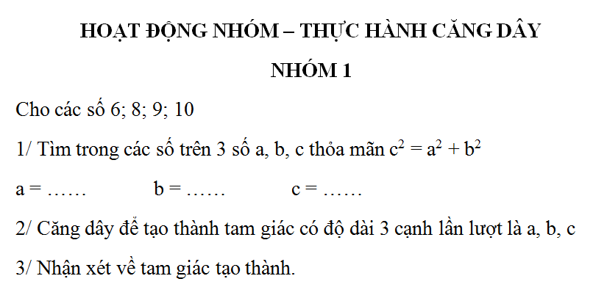
Các nhóm điền kết quả vào bảng thực hành nhóm, dùng ghim để cố định vị trí dây, dùng eke kiểm tra các góc của tam giác tạo thành để rút ra được nhận xét.
- Các nhóm nhận xét đánh giá kết quả lẫn nhau, GV nhận xét bổ sung.
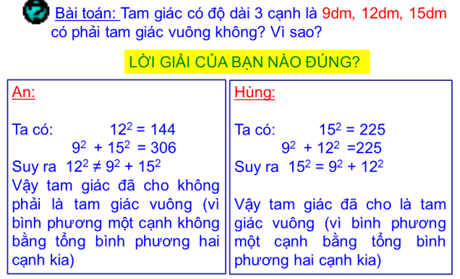
- Từ kết quả thực hành nhóm, HS rút ra được nội dung của định lý Pytago đảo, áp dụng làm Bài 2 PHT
- GV đưa ra phản ví dụ sau, HS trả lời và giải thích

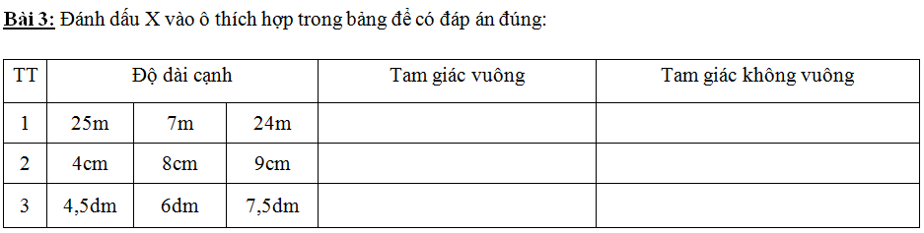
- HS làm Bài 3 PHT theo nhóm đôi:
- GV nhận xét và chốt lại các kiến thức cần nhớ, giới thiệu các bộ ba số Pytago.
Nhiệm vụ trọng tâm của hoạt động này là học sinh được tự tạo những tam giác, trong đó độ dài 3 cạnh thỏa mãn hệ thức a² = b² + c², và tự phát hiện ra đó đều là các tam giác vuông. Với những dụng cụ đơn giản là bảng xốp, ghim, những sợi dây có chia khoảng nhiều màu sắc, học sinh có cảm giác như đang chơi một trò chơi, kích thích hứng thú học tập, sự ham muốn tìm hiểu của mỗi cá nhân. Các năng lực được hình thành gồm có: năng lực hợp tác nhóm, năng lực tự nghiên cứu, năng lực giải quyết vấn đề, năng lực thẩm mỹ.
c) Hoạt động 3: Vận dụng thực tế
Các tình huống được đưa ra trong bài giảng đều xuất phát từ thực tiễn cuộc sống mà có thể học sinh đã từng gặp. Tình huống đó chứa đựng vấn đề cần giải quyết thông qua sử dụng kiến thức về định lý Pytago. Khi giải quyết được 1 vấn đề đặt ra, học sinh vừa vận dụng được kiến thức đã học, vừa rút ra cho mình một kinh nghiệm cần có trong cuộc sống.
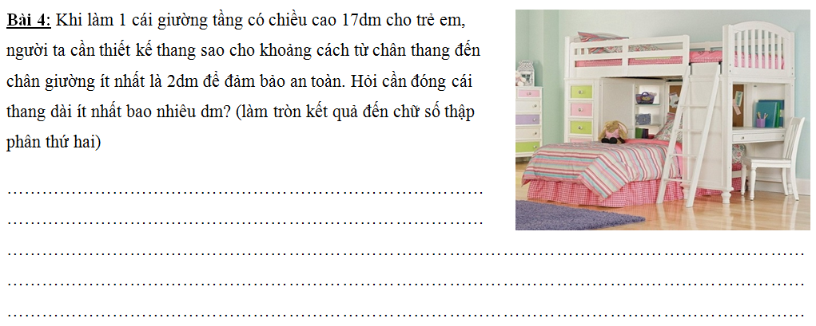
* Vấn đề 1: HS vận dụng kiến thức vừa học để giải quyết tính huống ở bài 4 PHT:
GV hướng dẫn học sinh 3 bước:
- Bước 1: Phân tích vấn đề: Trong thực tế việc đóng 1 cái thang với độ dài phù hợp là rất quan trọng vì nó liên quan đến sự an toàn cho người sử dụng. Vậy theo em để đảm bảo an toàn thì chiều dài thang phụ thuộc các yếu tố nào? Trong đề bài ta đã biết những gì?
- Bước 2: Tìm phương án giải quyết: Học sinh cùng nhau thảo luận bàn bạc các phương án, liên hệ với kiến thức vừa học, so sánh, đánh giá hiệu quả mỗi phương án.
* Vấn đề 2: HS trả lời dự đoán tình huống đã giao về nhà, vận dụng kiến thức để giải thích:
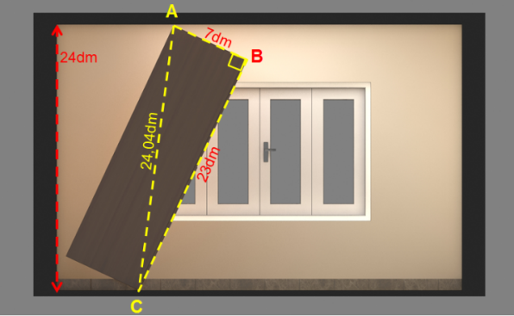
Tủ không thể dựng lên được do độ dài đường chéo của tủ lớn hơn chiều cao của trần nhà.
HS nêu các phương án để giải quyết tình huống này, từ đó rút ra kinh nghiệm: trước khi đóng tủ, cần thiết kế sao cho độ dài đường chéo mặt bên tủ nhỏ hơn chiều cao trần nhà, hoặc phải lắp ghép tủ dạng đứng.
- HS quan sát các hình ảnh thực tế liên quan đến định lý Pytago:
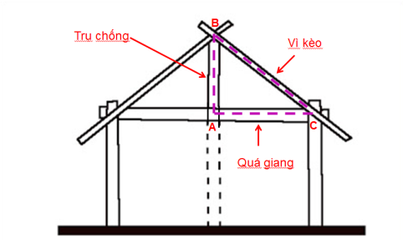
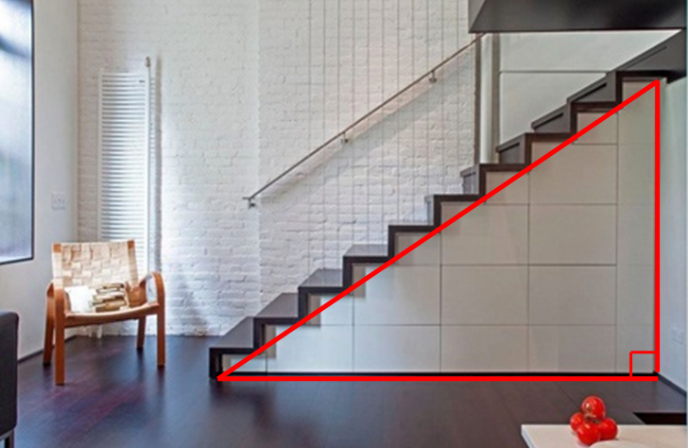

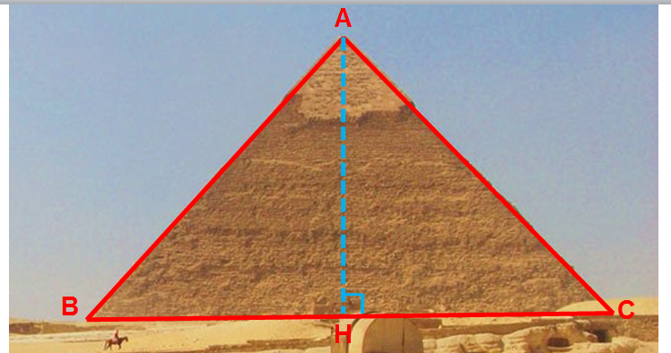
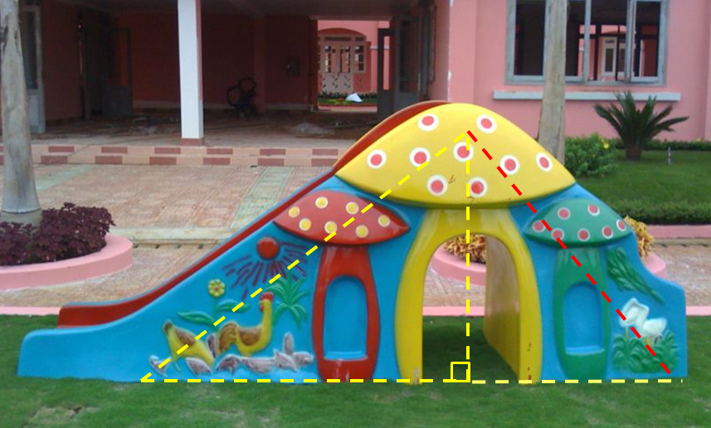

5. Định hướng học tập tiếp theo:
* Đối với cá nhân:
- Thuộc nội dung định lý Pytago thuận và đảo.
- Làm các bài tập 53, 54, 55 SGK
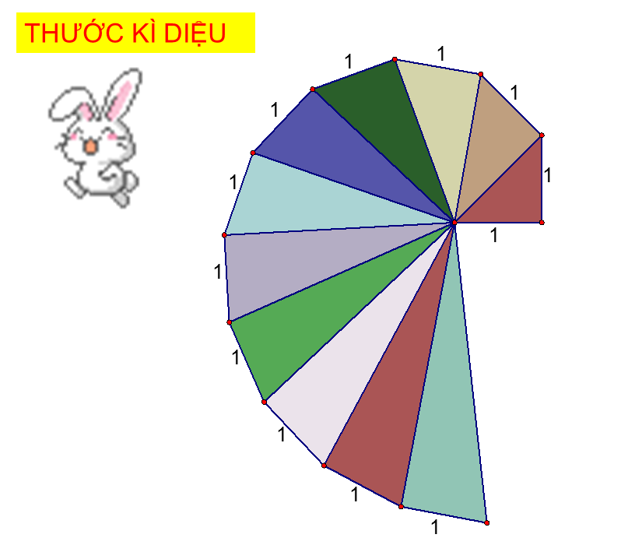
- Loại thước sau trong hình có gì đặc biệt? Nó có tác dụng gì? Định lý Pytago vận dụng trong thước này như thế nào? Em hãy tự tạo một thước như thế.
* Đối với nhóm:
- Trả lời câu hỏi trong tình huống sau: Nhà bạn An đang xây nhà và muốn làm một cầu thang đi lên tầng hai, để phù hợp với diện tích ngôi nhà thì khoảng cách giữa chân thang và chân tường là 3,5m. Mỗi bậc thang tiêu chuẩn có chiều cao 16cm, chiều rộng 24cm. Biết khoảng cách giữa 2 tầng là 3m. Vậy nhà bạn An sẽ phải làm cầu thang thẳng hay cầu thang xoắn và số bậc thang là bao nhiêu?
Sau khi học xong bài học, học sinh vẫn được tiếp tục tìm hiểu, nghiên cứu sâu hơn các ứng dụng khác của định lí Pytago, góp phần phát triển năng lực tự nghiên cứu, phát huy tính tích cực, chủ động, sáng tạo của học sinh.

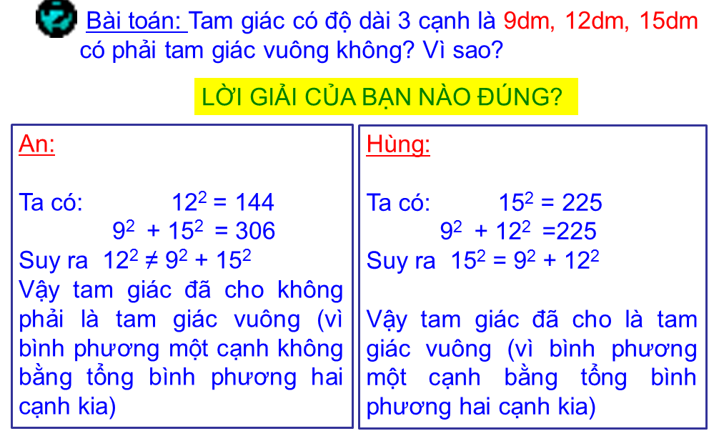
6. Các lưu ý khi dạy bài học
- HS thường nhầm lẫn, không xét đủ trường hợp, hoặc không biết xét trường hợp tối ưu nhất khi áp dụng định lý Pytago đảo. GV đã khắc phục điều này qua phản ví dụ trong hoạt động 2:

7. Bài giảng thực tế đã xây dựng: (minh họa tại phần phụ lục)

PHẦN III. KẾT LUẬN VÀ KHUYẾN NGHỊ
Tôi hy vọng Sáng kiến kinh nghiệm trong giảng dạy bài “Định lí Pytago” hình học 7 sẽ là một tư liệu tham khảo tốt đối với các đồng nghiệp để nâng cao chất lượng dạy và học phần Hình học nói riêng cũng như dạy học Toán nói chung. Bên cạnh đó tôi xin kiến nghị một số vấn đề như sau:
- Cần nâng cao tầm quan trọng của việc đổi mới phương pháp dạy học theo định hướng phát triển năng lực trong nhận thức của giáo viên, trở thành một trong các tiêu chí để đánh giá giáo viên trong quá trình dạy học.
- Cần tăng cường và bổ sung các buổi tập huấn về các phương pháp dạy học mới hàng năm.
- Nhà trường cần tạo điều kiện về cơ sở vật chất, trang thiết bị, phương tiện dạy học để việc tổ chức dạy học đạt hiệu quả cao
Trên đây là một số kinh nghiệm của tôi được tổng kết lại sau quá trình giảng dạy. Thông qua sáng kiến này, tôi hy vọng có thể đóng góp một phần công sức trong việc đổi mới phương pháp dạy học theo định hướng phát triển năng lực. Tuy nhiên do điều kiện về thời gian, không gian còn hạn chế nên tôi rất mong nhận được ý kiến đóng góp của bạn bè, đồng nghiệp để bài giảng được hoàn thiện hơn, nâng cao chất lượng hiệu quả của công tác giảng dạy.
Hà Nội, ngày 14 tháng 5 năm 2020
Người thực hiện

PHẦN IV: PHỤ LỤC
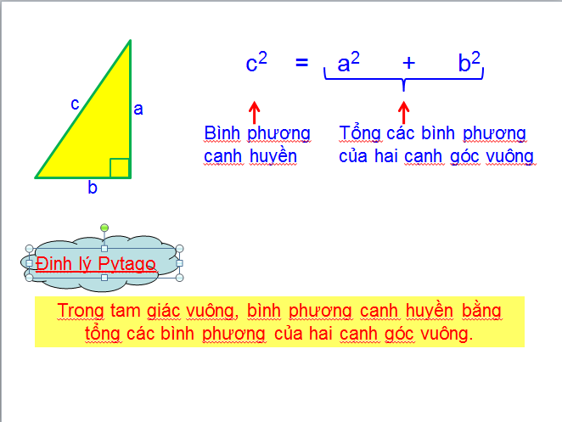
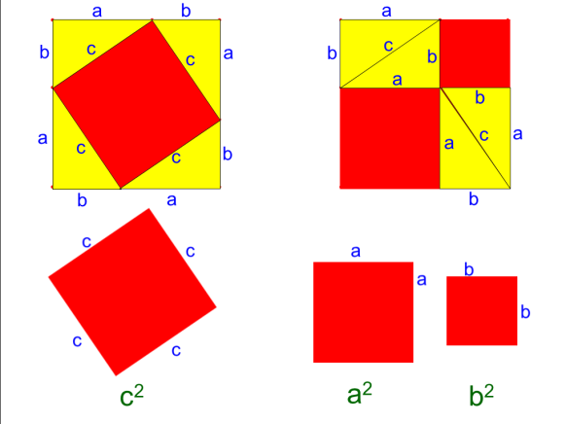
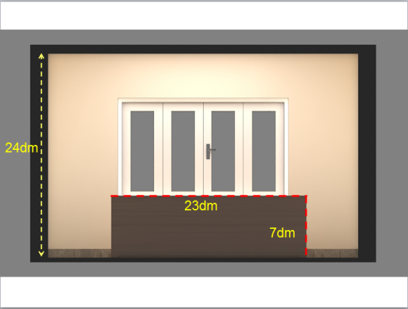
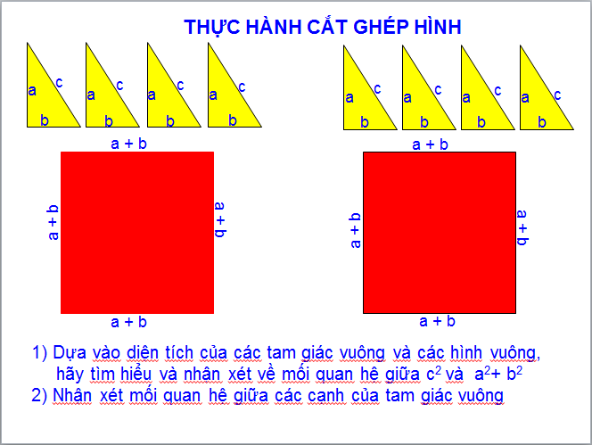
MINH HỌA BÀI GIẢNG THỰC TẾ ĐÃ XÂY DỰNG

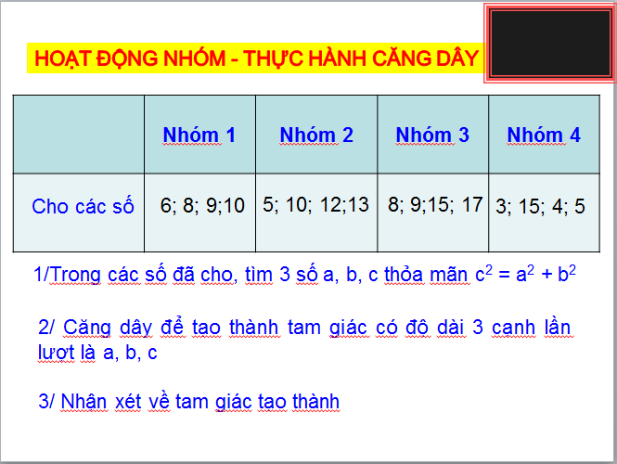
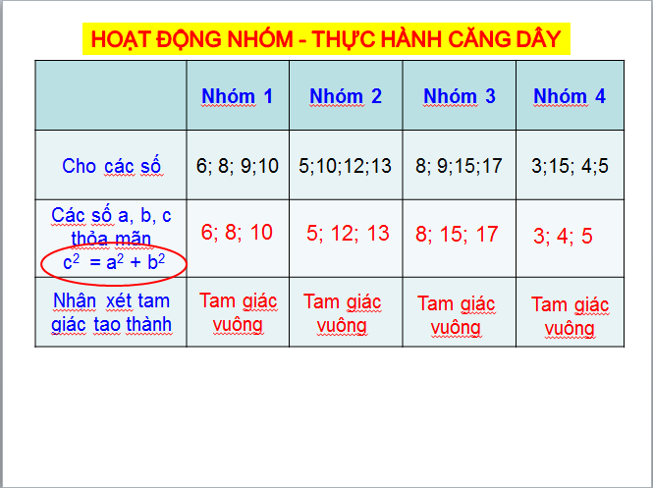

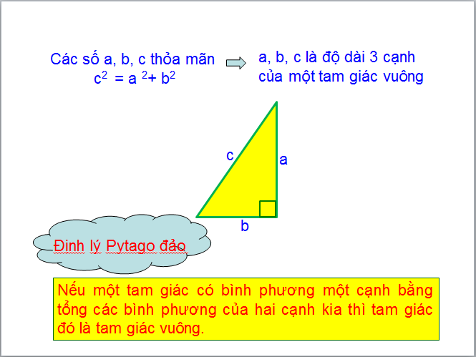

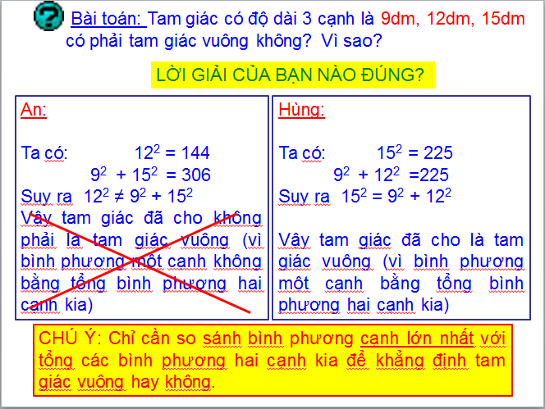

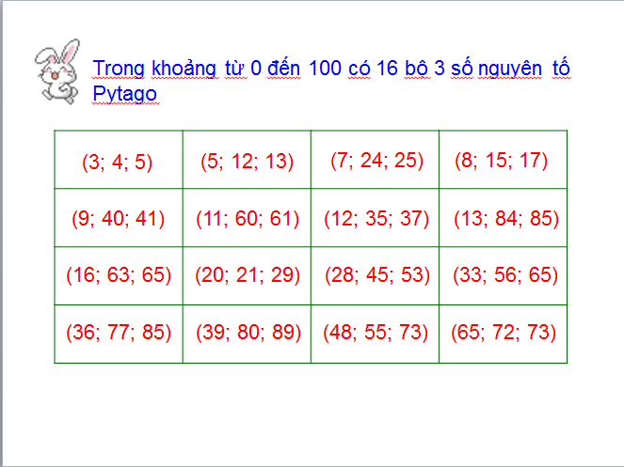

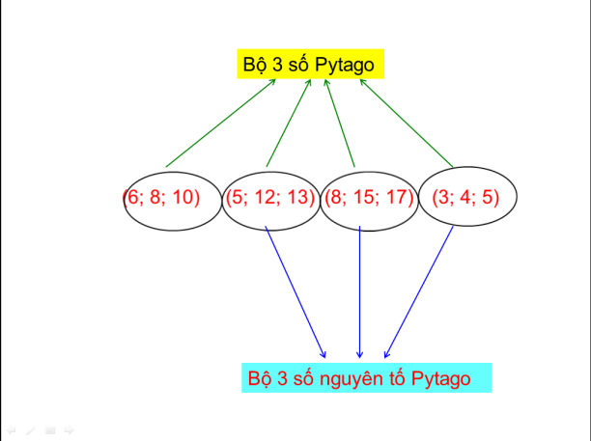

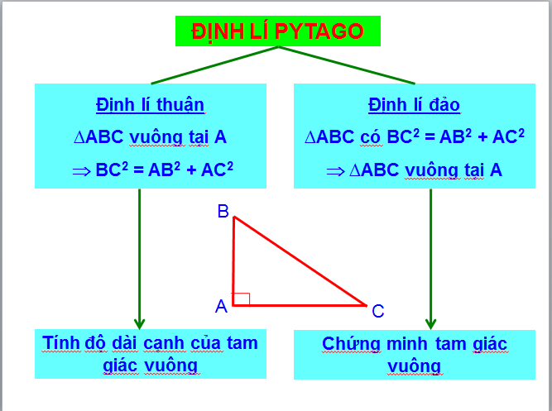
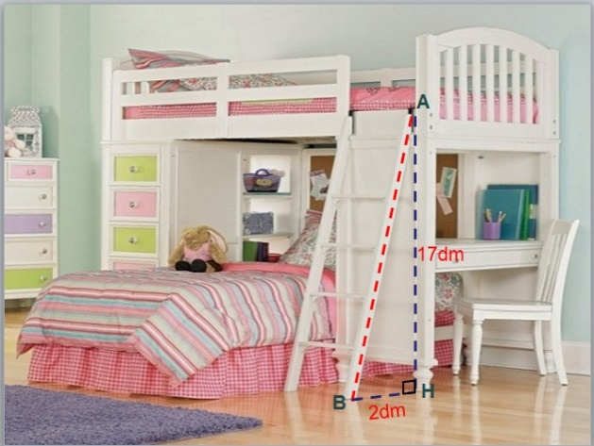

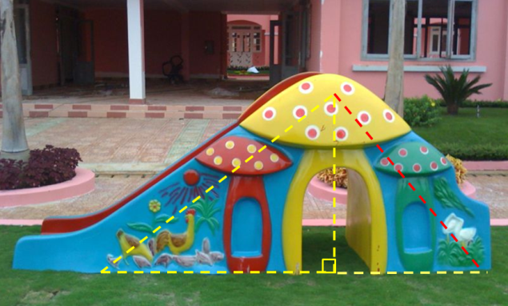
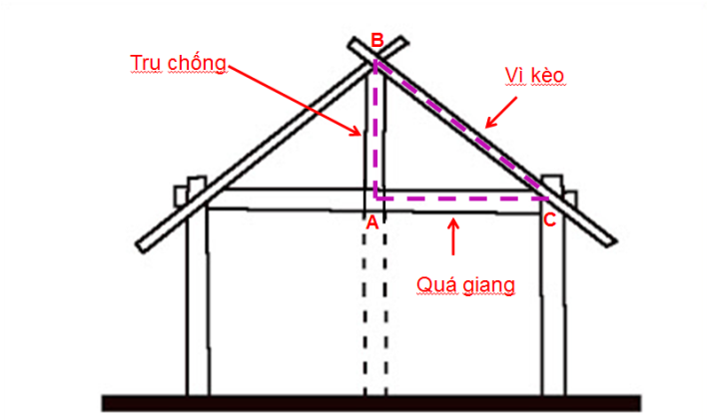
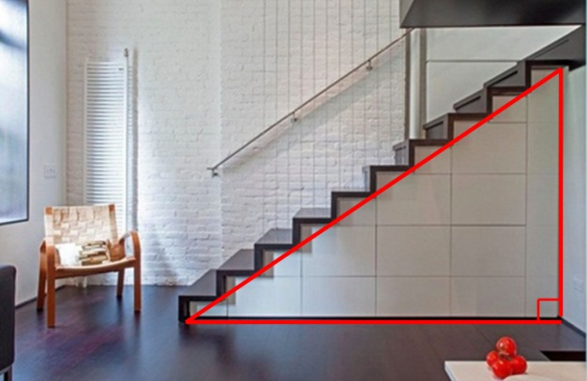
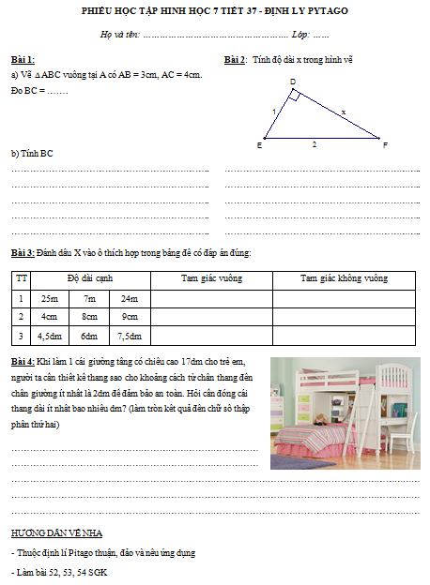

MỘT VÀI GỢI Ý DẠY BÀI “TÍNH CHẤT BA ĐƯỜNG TRUNG TUYẾN” THEO ĐỊNH HƯỚNG PHÁT TRIỂN NĂNG LỰC
1) Hướng dẫn nghiên cứu phát hiện tính chất ba đường trung tuyến.
- Hoạt động gấp hình:
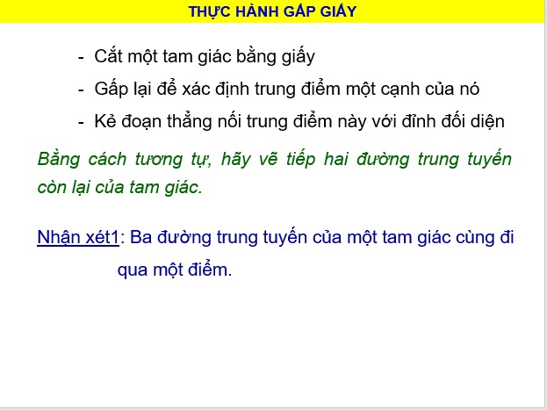

- Hoạt động vẽ hình:
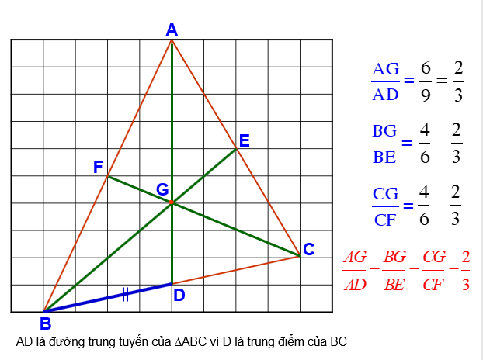
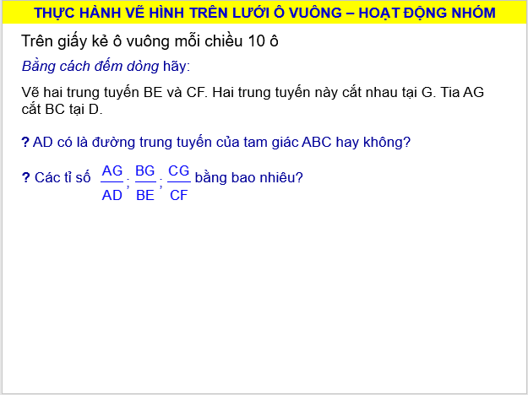
Nhiệm vụ trọng tâm của học sinh trong hoạt động này là gấp hình, vẽ hình để phát hiện tính chất 3 đường trung tuyến của tam giác, chính là nội dung của định lý.
2) Hướng dẫn nghiên cứu các cách xác định trọng tâm của tam giác
Học sinh thảo luận nhóm nêu các phương án xác định trọng tâm của tam giác.
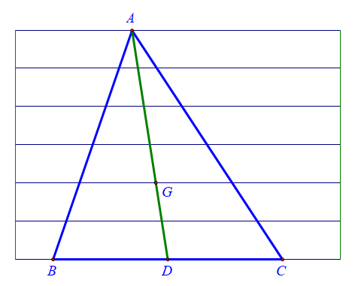
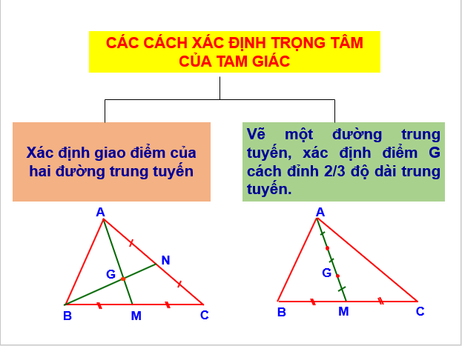
GV gợi ý HS vẽ tam giác ABC trên giấy vở kẻ ngang sao cho đỉnh A cách BC một khoảng ứng với 6 dòng kẻ.
3) Hoạt động vận dụng thực tế:
GV đưa ra câu hỏi: “Tại sao trọng tâm tam giác cũng nằm trong tam giác”.
HS trả lời: Vì cả ba đường trung tuyến đều nằm trong tam giác.
GV cho học sinh thực hành đặt miếng bìa hình tam giác lên mũi đinh tại trọng tâm tam giác để thấy miếng bìa nằm thăng bằng lên giá đỡ. Nghĩa là nếu có tấm bìa hình tam giác có độ dày như nhau, ta tìm trọng tâm rồi để mũi đinh (đầu ngón tay) vào trọng tâm tam giác thì tấm bìa sẽ nằm thăng bằng trên mũi đinh.
